2023年浙江省绍兴市中考道德与法治真题
试卷I
一、选择题（每小题2分，各题中只有一个正确答案，请选出最符合题意的正确选项，不选、多选、错选均不给分）
1. 天地风霜尽。国家卫生健康委发布公告，自2023年1月8日起，将新型冠状病毒感染防疫模式调整为“________”，这意味着我国挺过了疫情防控最艰难的时刻。（ ）
A. 甲类甲管 B. 甲类乙管 C. 乙类甲管 D. 乙类乙管
2. 新程壮阔多，2023年以来，我国在外交、经贸、科技等领域捷报频传。3月31日，我国首套高温超导电动悬浮试验系统完成首次运行，时速可达公里 以上，它将为未来构建快速运输通道提供重要选择。（ ）
A. 400 B. 500 C. 600 D. 700
3. 2023年3月6日至10日，沙特、伊朗两国代表团在_______举行会谈，会后中沙伊三方达成协议并发表联合声明，沙特和伊朗宣布恢复外交关系。此后，中东地区掀起了“和解潮”。（ ）
A. 北京 B. 德黑兰 C. 上海 D. 利雅得
4. 2023年中国发布了《全球安全倡议概念文件》，促成了沙伊和解；恪守客观公正的立场，斡旋俄乌冲突。这体现我国（ ）
A. 主导了国际政治经济新秩序 B. 应对全球性挑战的责任担当
C. 改变了与他国不结盟的政策 D. 已成为世界经济发展的引擎
5. 七千多年前余姚河姆渡的一根榫卯，穿越时光与北京故宫惊艳世界的榫卯结构遥相呼应。这从侧面说明中华文化（ ）
A. 源远流长 B. 浩如烟海 C. 兼容并包 D. 多元一体
6. 一百多年前嘉兴南湖上的一艘游船，桨声欸乃里记录下中国共产党梦想起航的时刻，见证了中国共产党精神之源的诞生。这一精神之源是指（ ）
A. 建党精神 B. 井冈山精神 C. 长征精神 D. 延安精神
7. 下图漫画中小王的结局不言而喻，从他身上我们青少年应汲取的深刻教训是要（ ）
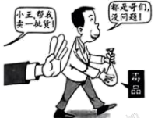
A. 防微杜渐，拒绝交友 B. 学法守法，严格执法
C. 明辨非，乐于助人 D. 远离毒品，敬畏生命
8. 初中毕业的姜雨荷因找不到满意的工作重返职校。为冲击世界技能大赛，她每天花十四五个小时进行技能训练；为能独立撰写英文实验报告，她吃饭走路都在啃英语。2022年，她获得世界技能大赛化学实验室技术项目金牌，这启迪我们要（ ）
①认识自我，发掘潜能
②坚定意志，直面挫折
③调控情绪，欣赏他人
④明确目标，不言放弃
A. ①②③
B. ①②④
C. ①③④
D. ②③④
9. 杭州某校学生发现西湖边盲道设施破损、占道现象严重，不便于视力障碍者出行。他们通过社会调查，提出了针对性的建议，得到相关政府部门和市民的高度重视。大家对视力障碍者的态度体现的价值取向是（ ）
①自由 ②平等 ③公正 ④法治
A. ①③ B. ①④ C. ②③ D. ②④
10 分析下面材料，可以看出宪法（ ）
回顾我国宪法的发展历程
第一条 中华人民共和国是工人阶级领导的、以工农联盟为基础的人民民主国家。  ——1954年宪法 | 第一条 中华人民共和国是工人阶级领导的，以工农联盟为基础的人民民主专政的社会主义国家……  ——1982年宪法
①是治国安邦的总章程 ②是其他一切法律的总和
③是党和人民意志的集中体现 ④规定的是全局性、根本性的问题
A. ①②③ B. ①②④ C. ①③④ D. ②③④
11. 下面示意图说明（ ）
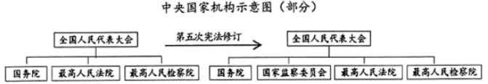
①全国人大与其他国家机关相互监督 ②全国人大地位最高、权力最大
③宪法可以根据需要随时修改和调整 ④国家监察委员会独立行使监察权
A. ①③ B. ①④ C. ②③ D. ②④
12. 绍兴依托会稽山脉、鉴湖水系、天姥古道等，用唐诗串起了一条“浙东唐诗之路”大走廊；赛车、滑雪、玻璃栈道等，让游客畅享“酷玩”；黄酒咖啡、黄酒冰淇淋、黄酒奶茶等，让古老面现代的气息软软地将游人包裹……这体现了绍兴对（ ）
①优秀传统文化的创造性转化
②区域经济发展原则的运用
③缓解社会主要矛盾的有效实践
④低碳生活理念的大力宣传
A. ①②③ B. ①②④ C. ①③④ D. ②③④
试卷Ⅱ
二、综合题（本题有5小题，共60分）
13. 阅读漫画，运用所学知识回答问题。
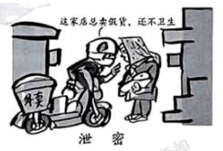
（1）漫画往往蕴含着对社会现象褒与贬。这幅漫画褒贬了什么？
（2）要遏制漫画中不良现象蔓延，你认为外卖小哥最好的做法是什么。并说明理由。
14. 英雄是民族最闪亮的坐标，某校项目组为学习英雄事迹，弘扬英雄精神，策划推出系列专栏，邀你参与。
前期成果：同学们通过投票选出了一组不同时期的绍兴英雄。
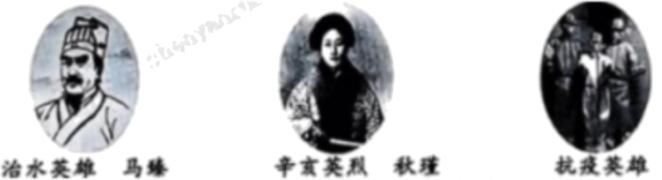
任务一：提炼英雄标准。要求，从上述绍兴英雄人物中提炼出两个共同的优秀品质。
任务二：策划英雄专栏。要求：推介符合下面所给主题及时期的英雄人物一位，并围绕主题说明理由。
英雄专栏
主题：时代造就英雄，英雄影响时代
时期：新民主主义革命时期（1919-1949年）
英雄：______________________________
推介理由：______________________________
任务三：跟上英雄脚步。要求：对照英雄事迹，寻找自己的一处不足，并提出改进措施。

15. 近年来，浙江经济在高质量发展路上同步前行。阅读材料，回答问题。
浙江开展“最美浙江人”“感动浙江人物”“浙江工匠”等系列评选活动，讲好当代浙江故事，弘扬浙江创业精神，激发创业热情，鼓励大众创业。 | 栏目一 | 栏目二 | 浙江促进学前教育、义务教育发展，支持高校“双一流”建设，推动职业教育与产业深度融合；实施“鲲鹏行动”等重点人才引进和培育计划，为栏目二高端制造业添砖加瓦。
浙江制定《浙江省民营企业促进条例》，出台多个配套政策，构建公平竞争法治环境；修订《浙江省中小企业发展促进条例》，扶助中小企业，为企业发展保驾护航。 | 栏目三 | 栏目四 | 浙江统筹地区发展，加大对海岛、山区的帮扶；建立健全火病重病保障机制，有效减轻群众就医负担；建立经济困难等特殊群体数据库，提高保障标准。

（1）如果把经济比作“蛋糕”，联系栏目一、二、三，分析浙江是如何做大“蛋糕”的。
（2）做大“蛋糕”还需分好“蛋糕”。栏目四中浙江的有益探索，彰显了怎样的发展思想和理念？

